成都市第五人民医院
数据安全备份建设项目市场调研参数

数据安全备份建设项目背景
随着信息技术的迅猛发展和单位信息化改革的不断深入，我院的正常运转严重依赖着各类信息系统的正常运行。如果说各类信息系统是“器官”，那么数据就是“血液”。值得一提的是，我们往往更重视业务系统的可用性和安全性，而忽略了数据的安全保护。然而，数据才是各类应用的中枢所在，当发生灾难时，网络、服务器等硬件设备可通过重启等手段快速恢复，但如数据已然丢失或损坏，应用系统依然不能对外提供服务。同时，随着大数据时代的到来，数据已经成为企业的核心资产。
而数据安全建设一直面临着诸如勒索病毒、恶意删库等各类威胁。边界安全防护是数据保护的基础；备份，是数据恢复的有效手段。只有进行了备份及其安全系统的建设，才能在灾难发生后快速恢复数据和系统，将灾难对信息系统造成的损害降低到最小。
政策层面，《 信息安全技术 信息系统安全等级保护基本要求》即等保2.0也明确规定对于重要业务系统数据备份以及数据安全的要求。
在这样的背景下，我单位拟通过内网出口安全建设以及备份系统建设，来加强数据安全防护，确保医院核心资产的安全性。

数据安全备份项目建设规划参考
1、方案设计原则
根据我单位信息化现状和需求特点，在此次项目建设中，虚拟化备份方案从以下几点出发作为方案设计原则，从而保证整个方案的针对性和合理性。

高效性原则：虚拟化备份方案需要代表目前业内的先进水平，要求备份过程中不会对业务系统的正常运行产生任何影响，能够做到大量数据的快速备份与恢复。

可扩展性原则：要求备份系统随着备份数据量的增长，具备灵活的在线扩展能力。

稳定性原则：备份系统做为数据保护的一道屏障，本身应具备高可用，避免硬盘或设备故障造成的业务停顿。

兼容性原则：备份系统针对上层的业务应用要实现无缝对接，兼容市面上主流的虚拟化技术。
2、解决方案设计
本次备份系统设计主要是对医院现有的虚拟化平台进行备份与恢复，解决由于人为误操作、病毒攻击、逻辑错误、硬件故障和自然灾害等原因造成的数据丢失，为用户业务系统提供安全保障。
本方案设计后拓扑架构如下：
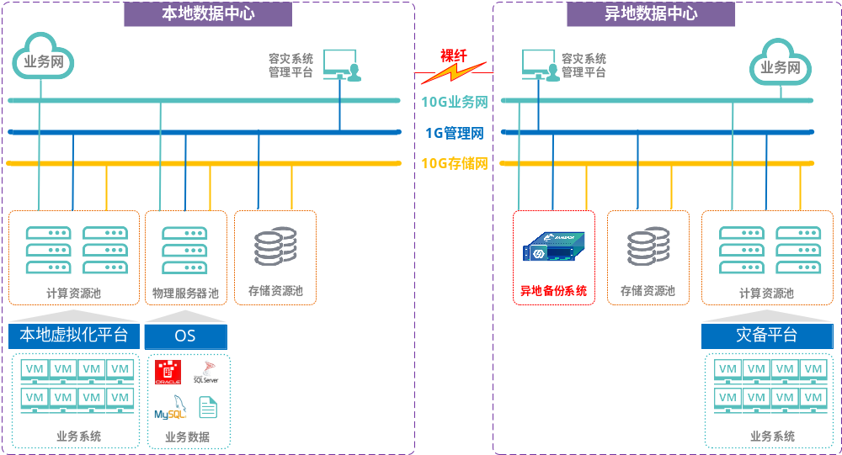
本次备份在异地灾备中心部署一套分布式备份一体机,提供100T的备份容量，并配置虚拟化平台和物理机平台的备份许可。
在平台方面，采用B/S架构的备份系统，该系统基于Web和移动端的图形管理界面，管理员可以随时登录并配置自动备份任务，远程容灾，系统恢复和其他管理策略等；系统可支持多种虚拟化平台的无代理备份方式，如VMware vSphere、Citrix XenServer、深信服 HCI、新华三H3C、云宏CNware、KVM等；采用向导式的备份/恢复任务配置管理，支持多用户、权限分离管理；支持基于角色的访问控制，图形化的日志、报表、系统概况等，为用户提供强大备份系统控制、管理、操作功能。
在网络方面，灾备中心将部署一套管理网和一套设备网，其中管理网网络连接示意图：
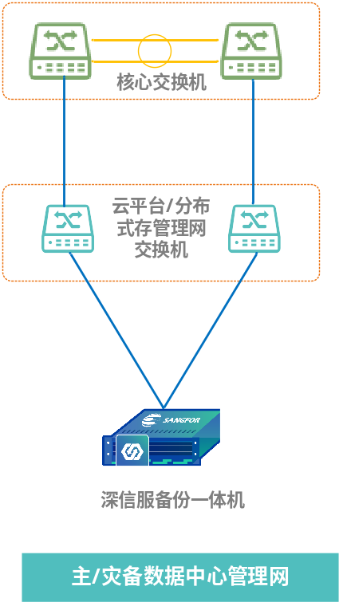
本方案所有管理节点及存储节点均配置2个1GB网口，分别接入主备数据中心云平台管理网及存储管管理网交换机中（如果云平台管理网与分布式存储管理网不在一个网段，则需要分别接入两个网络），并通过bond方式将两网口做绑定，使得备份系统可以与虚拟化平台通信并获取虚拟化平台的虚拟机资源列表。
备份网分两个部分，存储备份网以及业务网备份网，络连接示意图：
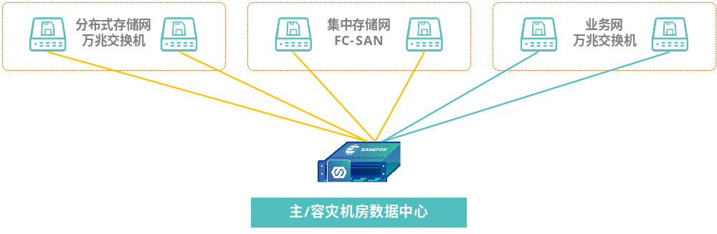
本方案主/备数据中心备份一体机均配置4个10GB网口以及一块HBA卡（可选）并通过bond绑定方式两两接入分布式存储网及业务网中，作为备份虚拟机或数据库/文件备份链路。

虚拟机备份流程
虚拟机备份将通过无代理方式将云平台相关的虚拟机进行整机备份，业务虚拟机无需安装任何插件，只需添加云平台的管理地址，即可获取平台中所有虚拟机信息，通过制定合理的备份策略（完全、增量、差异），对相关业务虚拟机进行快照级别的整机定时备份。备份主要过程如下：
添加云平台到备份系统中，获取虚拟化平台的虚拟机列表；
选择一个或多个业务虚拟机并制定相关的备份策略，如备份时间、备份方式以及备份保留等策略；
等到备份任务启动时间，备份系统向云平台发起快照操作，快照执行完毕后备份系统会对快照磁盘文件进行目的端压缩整合后保存到备份系统；
每个快照点形成备份数据的恢复时间点，该时间点由完全备份、增量备份或差异备份组成，随后即可通过改时间点进行虚拟机的恢复；
等该任务下所有虚拟机备份完成后，备份任务将进入等待状态，等待下一次任务时间点；

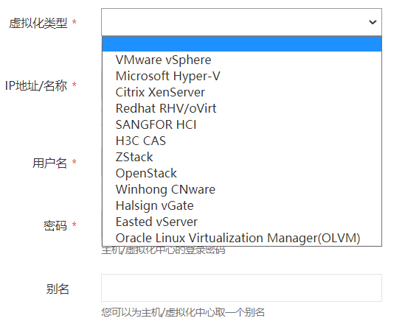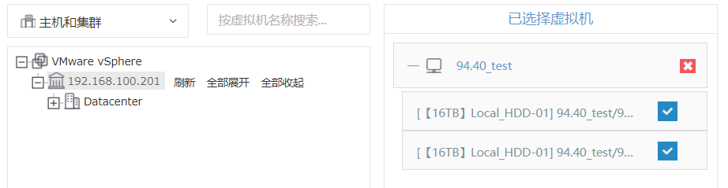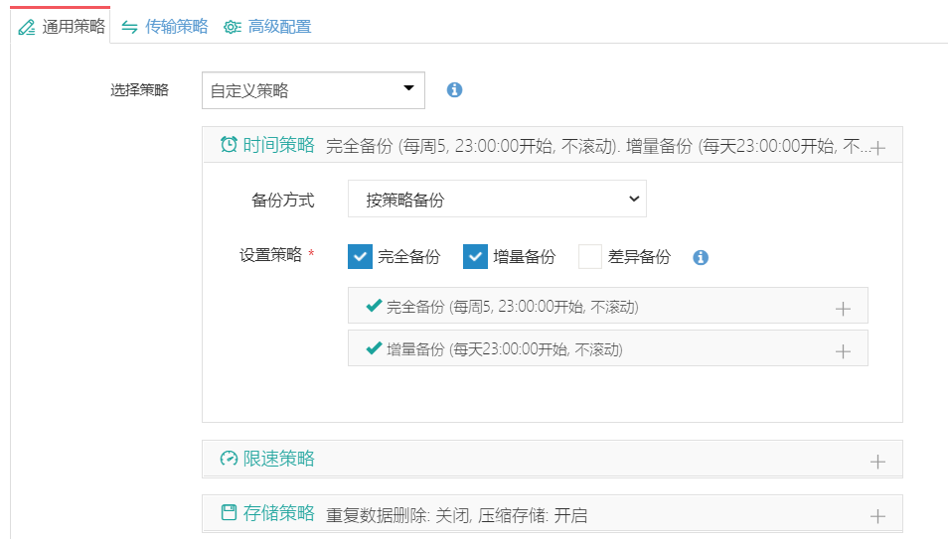

虚拟机恢复流程
备份系统拥有多种虚拟机恢复方式：恢复，瞬时恢复、细粒度恢复。
恢复
虚拟机恢复为传统恢复模式，即将备份系统中备份的虚拟机完整恢复到云平台的存储中，支持原云平台同时支持异地或新建的云平台，该恢复模式根据虚拟机的容量及恢复传输网络决定恢复时间，虚拟机越大，恢复的时间越长。主要过程如下：
登录备份系统，选择需要恢复的虚拟机时间点创建恢复任务，该模式一个任务支持一个或多个虚拟机进行恢复；
选择恢复的云平台，云平台必须已加入备份系统的虚拟化资源且为相同架构；
选择云平台的宿主机以及要恢复虚拟机的相关配置，如虚拟机名称、配置、网络、存储等；
恢复任务执行完毕后，即可登录到云平台查看瞬时恢复的虚拟机。
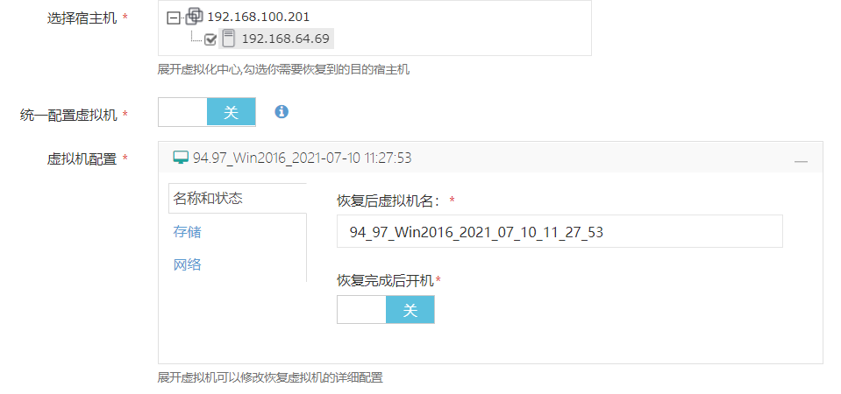
瞬时恢复
虚拟机瞬时恢复是快速恢复模式，即将备份系统作为存储，通过NAS的方式挂载到生产云平台中，并快速注册并启动恢复的虚拟机，达到快速恢复的目的。该模式支持原云平台同时支持异地或新建的云平台，恢复的虚拟机的时间与容量没有关系，可以在1分钟内恢复TB级别的虚拟机，满足虚拟机业务系统快速恢复并接管业务的目的。同时在接管业务系统后利用迁移功能，可以保证新产生的缓存数据不丢失，平滑迁移至生产存储中。主要恢复过程如下：
登录备份系统，创建瞬时恢复任务，该模式一个任务只支持一个虚拟机进行恢复
选择恢复的云平台，云平台必须已加入备份系统的虚拟化资源中且为相同架构；
选择云平台的宿主机以及要恢复虚拟机的相关配置，如虚拟机名称、配置、网络等，无需选择存储；
任务创建完毕后启动该任务，1分钟内即可登录到云平台查看瞬时恢复的虚拟机。
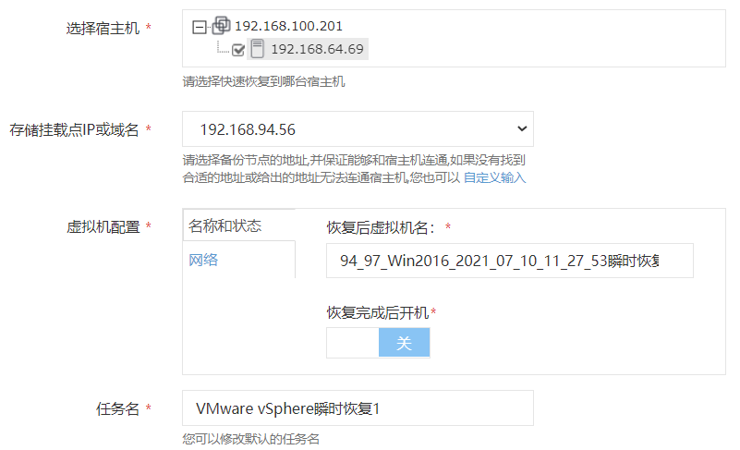
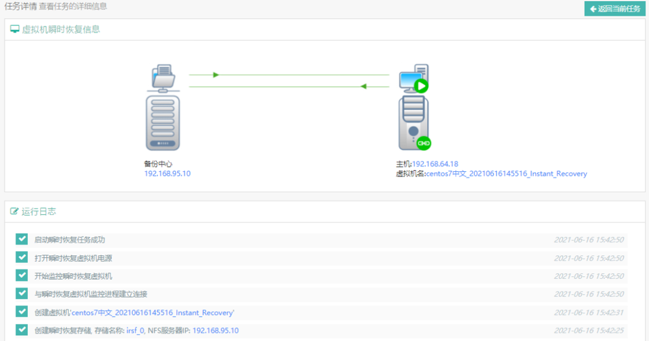
细粒度恢复
虚拟机细粒度恢复是将备份完成的虚拟机文件直接在备份系统底层打开，可直接浏览虚拟机的文件及文件夹，无需恢复虚拟机整机轻松获取虚拟机中文件的恢复方式。主要恢复过程如下：
登录备份系统，创建细粒度恢复任务，选择需要恢复虚拟机的时间点
启动任务后即可查看虚拟机系统中的文件或文件夹，通过网页下载的方式获取这些文件进行恢复即可
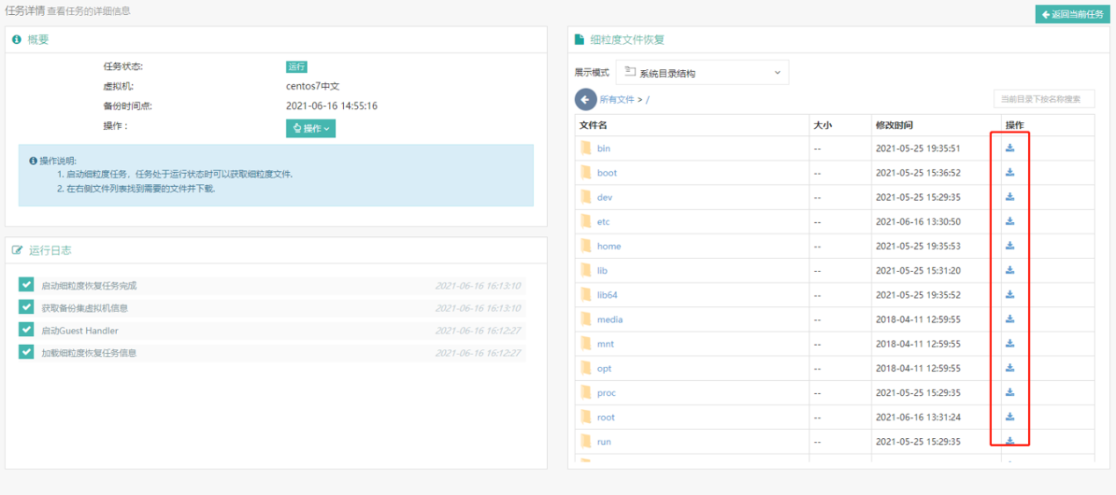
持续数据保护
逻辑类故障（软件故障-病毒和操作故障-误删除等），需要数据备份来解决，而市面上的普通备份为小时级，意味着业务故障恢复时至少丢失一小时的数据，这对用户的一些关键业务而言是不可接受的；某些重要业务系统需要实现更细粒度的备份，例如RPO的需求为分钟或秒级，为了满足这种需求，备份平台提供CDP服务，实现IO秒级别的高级备份技术，记录客户的每一次数据改动，可通过零丢失的数据恢复实现业务保护。同时平台将CDP模块做到虚拟机的qcows2文件层，相较于传统CDP软件只是以代理方式嵌入到系统操作OS层，这样能提供一种低成本、易部署、高价值、更适合虚拟机业务使用的CDP解决方案。
异地灾备（等保2.0合规）
备份系统将定时将已备份虚拟机数据复制到异地的容灾备份系统中，以实现异地副本的容灾。
当数据中心出现无法恢复灾害时，所有数据均在异地有副本，通过异地数据中心建立起的容灾资源池（与原云平台结构一致），利用瞬时恢复功能，将业务虚拟机恢复到异地数据中心的容灾资源池，以达到业务虚拟机容灾的功能。如以下为本地出现灾难故障业务虚拟机恢复场景：
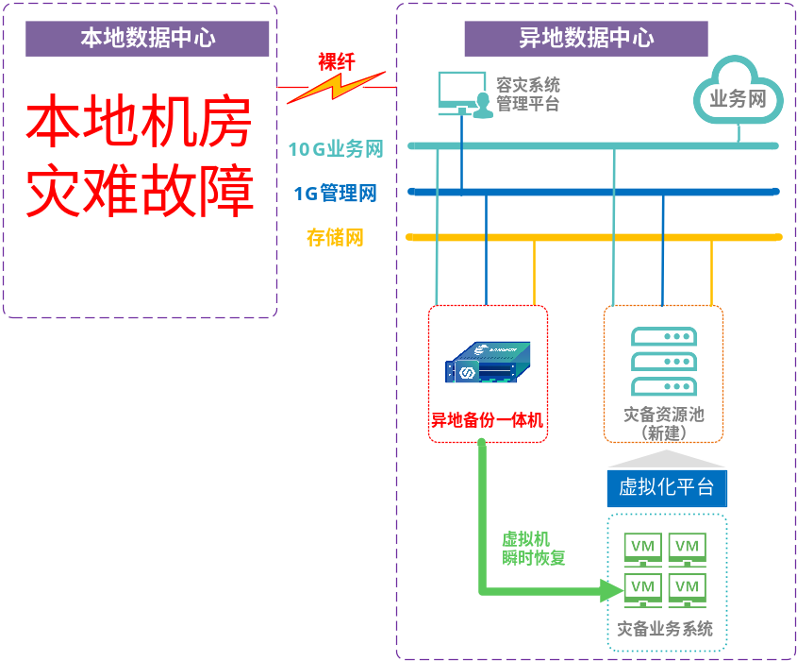
方案总结
该容灾备份的方案满足以下特点：
容灾备份系统支持多种虚拟平台的建设和扩容需求，满足未来应用灵活拓展；
虚拟化平台所有虚拟机采用无代理方式进行备份，提供简单而又高效的数据安全保护；
当虚拟机业务系统出现故障时，可通过瞬时恢复秒级拉起虚拟机业务系统，缩短中断时间，保证业务连续性；
为虚拟机业务提供持续数据保护功能，避免因误操作或勒索病毒带来的数据丢失；
降低数据丢失的风险，重要业务系统核心数据存放在物理硬件上，保证数据可用可靠，同时保留现有临时备份数据，并将支持本地数据复制到异地灾备平台中，实现异地业务系统容灾，以满足等保2.0的政策要求；

数据安全备份建设项目主要技术要求
品类 | 参数 | 数量
分布式存储一体机 | - ★计算处理单元配置：每个存储节点配置CPU≥Silver 4210R 2.4GHz，内存≥2*16GB,分布式存储容量授权≥100T;  - 缓存配置：每个存储节点缓冲池配置≥2块480GB 企业级SSD，采用SSD+HDD的方式，提高数据写入磁盘的速度  - 接口类型数量：每个存储节点配置≥4个千兆电口，≥4个万兆光口；容量：配置机械硬盘≥6个8TB，≥2个960G SSD，支持SSD、SAS、NL-SAS、SATA类型硬盘混插  - 主流商用平台,该商用平台在国内设有研发人员，拥有自主知识产权。  - 一套存储提供SAN、NAS、Object三种存储服务，可以提供iSCSI、NFS、CIFS、S3、Swift接口的数据访问功能、数据储存、数据管理等全部的功能，以便于系统管理及后期扩展  - ▲提供高可用的存储能力，支持多节点部署，三节点时可同时提供块/文件/对象三种存储服务，当出现单节点损坏和单磁盘损坏时，系统依然可读写，且性能稳定（提供证明材料，并加盖厂商公章）  - 系统支持千兆、10GE、25GE、100GE主机接口；分布式架构，无中心引擎，无独立元数据引擎，性能随节点数量的增加而近线性提升。提供多控制器负载均衡及故障自动切换功能。  - 支持自适应条带化功能，实现分布式raid0的性能提升效果，并且支持以逻辑卷或LUN为单位设置不同的条带数。  - 对象存储支持SSL访问加密，通过购买受信任 CA 认证中心颁发的数字证书，然后应用在对象存储，可将 HTTP 访问转换成 HTTPS，提供认证加密功能。在客户端和服务器端之间建立加密通道，保证数据在传输过程中不被窃取或篡改。  - ▲支持一键检测功能，支持用户自行检测系统健康状态，检测包括CPU、内存、硬盘、网口等硬件故障、告警等问题，同时支持检测各类存储服务是否正常启动。针对问题能够提出解决推荐办法。（提供证明材料，并加盖厂商公章）  - .为保障存储服务连续性，要求集群添加存储节点时，业务不能够中断，并且能够线性扩容容量和性能，集群支持节点数不少于5000个；  - 为合理规划管理文件存储，要求文件存储具备目录配额管理功能，包括容量和文件数  - ▲为防止误删操作导致数据丢失，要求系统具备目录级快照功能，能够按照时间点策略进行快照，支持快照数≥1024个。并且快照具备重命名功能，可进行删除快照链上任意快照点，文件数据回滚等操作（提供证明材料，并加盖厂商公章）  - .支持多个不同地域的站点实现多活平台，可实现多中心的对象数据进行同步或异步复制，当某中心故障，其它数据中心可实现自动接管，保障业务的连续性。当故障中心修复可实现数据反同步，保障数据一致性。多中心可实现统一管理运维；  - .在不同地域的多站点多活环境下，在主机或者磁盘故障时，支持快速数据重建，重建速度1TB/30min，智能感知IO压力，保证运行业务性能； | 3台
分布式存储网络交换设备 | - ★10G SPF+万兆光口≥12个，千兆电口≥12个；  - 交换性能≥1.28Tbps，包转发率≥400Mpps；  - 支持基于交换机单端口、聚合口的ACL策略；支持基于源目IP地址、MAC地址的ACL策略；支持基于协议（例如：OSPF、UDP、ARP），同时支持自定义协议号的ACL策略；支持基于时间的ACL策略；  - 支持IEEE 802.3az 标准的 EEE节能技术：当EEE使能时，从而大幅度的减小端口在该阶段的功耗，达到了节能的目的；  - 支持32K MAC地址，支持MAC地址自动学习，支持端口聚合128个，支持手工和静态LACP  - ARP表≥4k，支持DHCP Server  - 支持静态路由，组播条目≥1k | 2台
外网边界防火墙 | 1、★网络层吞吐量≥20G，应用层吞吐量≥8G，并发连接数≥2200000，新建连接数（CPS）≥150000，≥8G内存，≥128G SSD，≥6个千兆电口，≥2个万兆光口，配备IPS,Web应用防护等功能模块，3年软件升级、病毒库升级、特征库升级、硬件质保。  2、▲产品采用多核并行安全操作系统，能够提高设备处理性能（提供中国信息安全测评中心、公安部信息安全产品检测中心、国家版权局等任一家国家权威机构相关证明材料）  3、要求具有单独的漏洞攻击库、实时漏洞库、应用识别库、数据泄露防护库、web应用防护库；  4、支持根据国家/地区来进行地域访问控制；  5、具有安全运营中心功能，可在设备界面进行一键评估，评估内容包括服务器和主机的资产更新情况、脆弱性评估、策略动作的合理化监控、当前待处理的紧急事件以及当前服务器与主机的安全风险，便于管理员直观的了解整体网络状况，做出相应安全策略配置；  6、为保障安全可靠性，避免因设备宕机而引起网络故障，支持主备模式部署，实现高可用；  7、DDoS攻击防护：支持Land、Smurf、Fraggle、WinNuke、Ping of Death、Tear Drop、IP Spoofing攻击防护、支持SYN Flood、ICMP Flood、UDP Flood、DNS Flood、ARP Flood攻击防护，支持IP地址扫描，端口扫描防护，支持ARP欺骗防护功能、支持IP协议异常报文检测和TCP协议异常报文检测。  8、设备需要具备web业务自学习能力，可自行判断与标记业务特征，确认业务模型学习趋势；  9、支持对常见应用服务（HTTP、FTP、SSH、SMTP、IMAP）和数据库软件（MySQL、Oracle、MSSQL）的口令暴力破解防护功能。具备防护常见网络协议（SSH、FTP、RDP、VNC、Netbios）和数据库（MySQL、Oracle、MSSQL）的弱密码扫描功能；  10、▲支持Web漏洞扫描功能，可扫描检测网站是否存在SQL注入、XSS、跨站脚本、目录遍历、文件包含、命令执行等脚本漏洞；（需提供相关功能截图证明）  11、提供安全报表，报表内容体现被保护对象的整体安全等级，发现漏洞情况以及遭受到攻击的漏洞统计，可以查看到有效攻击行为次数和攻击趋势。  12、▲产品具备未知威胁检测能力，能够检测到最新的威胁（提供中国信息安全测评中心、公安部信息安全产品检测中心、国家版权局等任一家国家权威机构相关证明材料）  13、▲为保障兼容性要求与分布式存储设备为同一品牌； | 1台

